Anexa nr. 22
la Regulamentul privind constituirea
și înregistrarea grupurilor de inițiativă, întocmirea,
prezentarea şi verificarea listelor de subscripție

- Modelul legitimaţiei membrului grupului de iniţiativă pentru susţinerea candidatului la funcția de deputat în Parlament, de Președinte al Republicii Moldova, de primar, de consilier local sau pentru iniţierea referendumului:

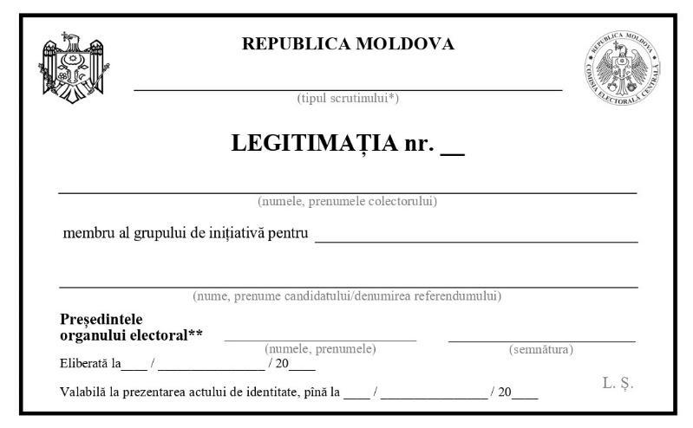
* Tipul scrutinului:
- alegeri parlamentare;
- alegeri prezidențiale;
- alegeri locale;
- referendum republican;
- referendum local.

** Președintele organului electoral:
- președintele Comisiei Electorale Centrale;
- președintele consiliului electoral de circumscripție.

2) Modelul legitimației candidatului la alegeri:

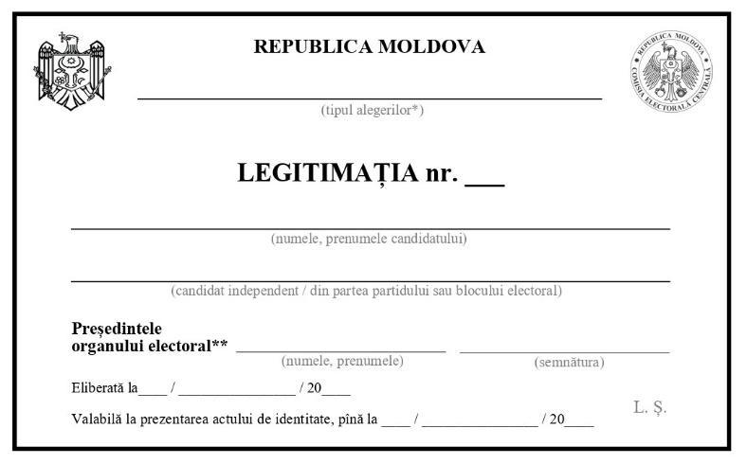
* Tipul alegerilor:
- alegeri parlamentare;
- alegeri prezidențiale;
- alegeri locale.

